Бриф на Landing Page.
Для более четкого определения целей, стоящих перед будущим сайтом, необходимо заполнить анкету максимально подробно. Это поможет мне увидеть максимально точную картину проекта и оперативно добиться желаемого результата.
Заполненный бриф отправьте на почту: manager@itgrou.ru

Контактная информация
Контактное лицо
ФИО
Телефон
E-mail
Аккаунт в социальной сети
Название компании
Отправьте логотип отдельным файлом
Контакты компании, которые необходимо указать на сайте
Телефон
Электронная почта
Адрес
Часы работы
Электронная почта для заявок с сайта (не фигурирует на сайте)
Откуда вы узнали обо нас

Общая информация о вашей компании
Что выступает объектом рекламы? Опишите его
Товар, услуга, сама компания
Ассортимент
Если речь идет о нескольких товарах, укажите их. Если об услугах – приведите их список.
Кто Ваш основной клиент? Опишите его
Какие проблемы Вашего клиента Вы решаете?
Какие сомнения клиента нужно преодолеть, чтобы побудить его совершить покупку?
Ссылка на сайты Ваших основных конкурентов (2-3 сайта).
Сильные стороны конкурентов
В чем услуги/товары Ваших конкурентов лучше Ваших?
Слабые стороны конкурентов
На каких слабостях Ваших конкурентов можно сыграть?
Географическая структура
В каком населенном пункте, регионе, стране (странах) Вы работаете?
Цель разработки сайта
Как клиенты будут попадать
на сайт?
SEO, контекстная реклама, холодные звонки, печатная продукция
Дополнительная информация
Заполняется по желанию заказчика

Дизайн сайта
Предпочтительная цветовая гамма будущего сайта
Какие цвета нежелательно использовать на сайте?
Существует ли особое требование или пожелание по дизайну
Что категорически вы не хотите видеть в дизайне
Примеры сайтов, дизайн которых вам нравится, с комментариями

Обязательно.
Примеры сайтов, дизайн которых вам НЕ нравится, с комментариями

Обязательно.
Слова, которые могут характеризовать дизайн будущего сайта | [ ] Дорогой, «люксовый»  [ ] Минималистичный  [ ] Яркий  [ ] Современный  [ ] Агрессивный  [ ] Консервативный  [ ] Строгий  [ ] Мягкий, теплый  [ ] Удобный  [ ] Динамичный  [ ] Больше картинок  [ ] Больше текста

Навигационное меню
Перечислите предполагаемые блоки/разделы сайта

Наполнение и функционал сайта
Заполнение данного блока обязательно! Слева вы ставить «+», если блок вам нужен, справа пишите текст для данного блока своими словами. Чтобы копирайтер мог написать для вас текст он должен знать какие у вас преимущества, какая ваша компания, акция, схема работы и т.д.
Название блока | Укажите, необходим ли вам данный блок | Укажите наполнение для данного блока (текст)
Заголовок
О компании
Преимущества
Наши работы
Акция
Гарантия
Доставка и оплата
Кейсы
Каталог / услуги
Отзывы
Схема работы
Контакты
Другое. Опишите модуль
Какие поля необходимо разместить в форме обратной связи (форме заказа, заявке)

Телефон, почта, имя
Расширенная форма обратной связи (форма заказа, заявка) Укажите, необходима ли вам такая форма связи.

В расширенной форме больше полей для заполнения. Все поля, кроме имени, телефона и почты относятся к расширенной форме.
Анимация  Эффекты появления информации (проявление, появление сбоку/снизу и пр.) | Стоимость – 2000 рублей (сегодня в подарок ;-) )

Копирайтинг
Стиль подачи текста

Деловой, провокационный, дружелюбный, провокационно-деловой, упрощенный, юмористический
Примерный объем материала по разделам

например, описание товара или услуги - 20 % от всего текста; информация о компании – 20%; специальное предложение – 10%; преимущества – 20%; о доставке – 10%; отзывы – 10%
Моменты, которые обязательно должны быть отражены в материале
Есть ли сайты или статьи, которые можно разобрать в качестве примера грамотного исполнения?

Адаптивный дизайн и верстка
В минимальный тариф разработки сайта входит кроссбраузерная верстка – дизайн рисуется на одно разрешение (1024px) и сайт корректно отображается на всех устройствах, подстраивается под размер экрана, но разрешения контекста не меняется от разрешения экрана. См. сравнение ниже
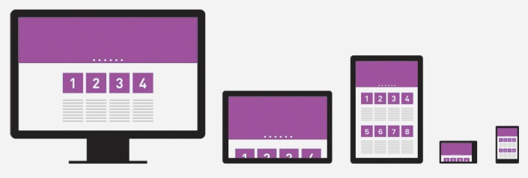
Кроссбраузерная верстка
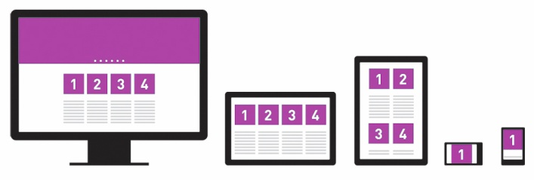
Адаптивная верстка

В тариф “СТАНДАРТ” включена только мобильная версия сайта, а в тариф “VIP” адаптивный дизайн и верстка. Дизайн рисуется на 4 разрешения - телефон, нетбуки (также старые ПК), стандартное разрешение компьютера и большое разрешение компьютера.
Данный тип верстки позволяет не только корректно отображать сайт на всех устройствах, но и существенно облегчить пользованием на смартфонах, с помощью прорисовки мобильной и планшетной версий дизайна (смены контента в зависимости от разрешения).

Заполненный бриф отправьте на почту manager@itgrou.ru

